Potrzebne materiały i narzędzia…

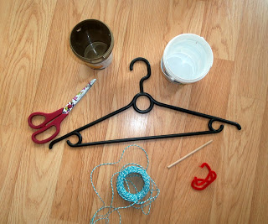
Gotowa waga szalkowa
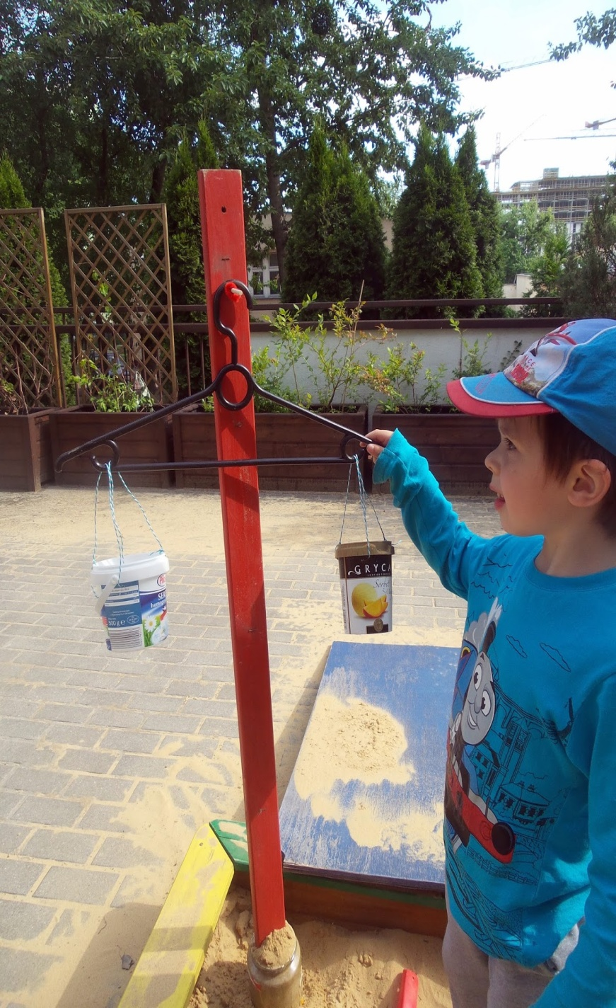
źródło: http://mamozrobtosamo.blogspot.com/2016/06/waga-z-wieszaka.html

